伊比利亚火腿官网正式上线！与欧洲美食瑰宝共迎双节！

北京/马德里。时值岁末，圣诞节与元旦双节将至，一场连接欧洲伊比利亚半岛与中国消费者的美食盛宴正式启幕 —— 伊比利亚火腿官方网站（https://ibericosense.cn）于近日正式上线，为中国食客搭建起探索欧洲顶级美食的专属平台，更邀大家以 “舌尖品欧洲” 的方式，与家人友人共赴 “伊比利亚感官” 之旅，解锁双节团圆新滋味。

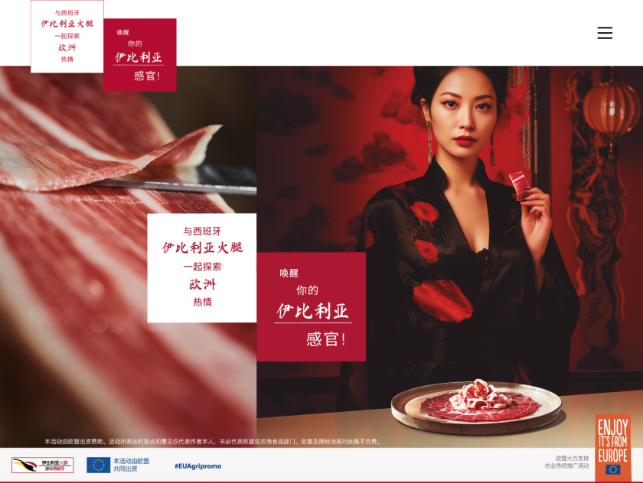

官网重磅上线！一站式解锁伊比利亚火腿全维度魅力

作为欧盟大力支持的欧洲农业传统推广项目核心载体，伊比利亚火腿官网围绕 “唤醒你的伊比利亚感官” 主题，打造了多维度实用内容板块，让消费者足不出户便能深度探寻这一美食瑰宝的奥秘。

“伊比利亚感官起源”板块重点介绍了伊比利亚火腿的起源、生物多样性与可持续发展、猪种、饲养方式、成熟周期，以及环境、社会与经济可持续性。“原产地品质”板块的内容则包括动物福利与食品安全、伊比利亚火腿品质标准、溯源系统、原产地保护认证。“享用指南”板块则详细介绍了伊比利亚火腿的不同部位、火腿雕刻、最佳享用方式和感官品鉴。此外，官方网站还设置“经销商平台”、“推广大使探访源产地”和“当下风貌”等内容，诚邀伊比利火腿爱好者前往一探究竟。

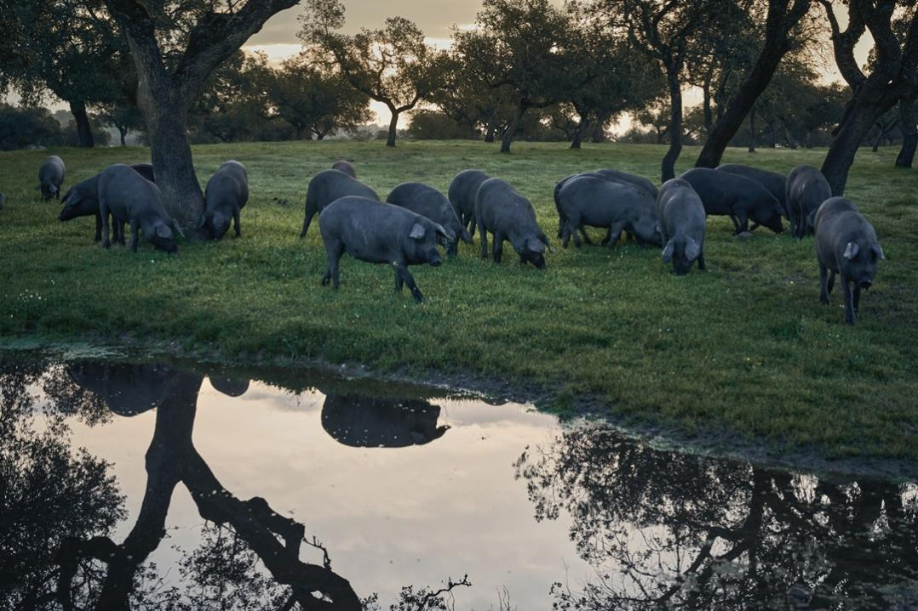

官方网站系统呈现伊比利亚火腿的起源与文化脉络 —— 从罗马帝国时期的养殖雏形，到德埃萨牧场千年生态养殖体系的传承，完整还原 “自然与匠心共生” 的美食故事。同时，通过图文与视频结合的形式，为浏览者呈现伊比利亚猪在牧场自由漫步、以橡果为食的生长过程，以及最低 20 个月、顶级可达 48 个月的风干熟成工艺，全方位展现 “时间沉淀的美味”。

双节团圆时刻，以火腿为媒唤醒 “伊比利亚感官”

圣诞与元旦的团圆时刻，一份兼具仪式感与美味的食物，总能让相聚时光更具温度。伊比利亚火腿以 “全方位感官盛宴” 的特质，成为双节餐桌的理想之选。



薄如蝉翼的深红切片泛着大理石纹路般的油光，置于盘中宛如精致艺术品。凑近它，香气馥郁醇厚且层次均衡，彰显出精心把控的腌制工艺。入口瞬间，油脂自然化开，与嗅觉相互交织，风味层层递进，解锁出咸鲜交织的细腻韵味，留下愉悦绵长、和谐交融的余韵。源自伊比利亚半岛的这份珍馐，不仅带来味蕾的极致愉悦，更唤醒独有的 “伊比利亚感官”，唤起人们对时间、环境与匠心工艺的深层联结。

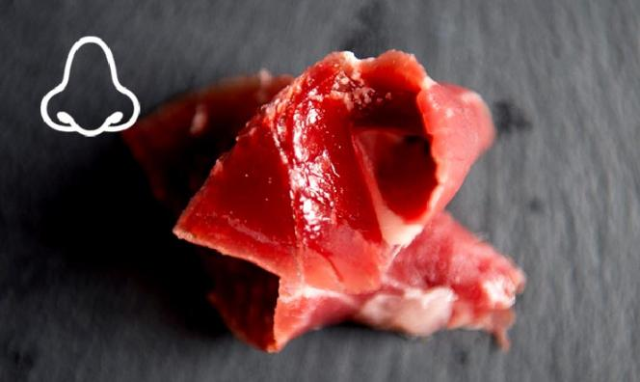

无论是圣诞夜的家庭聚餐，还是元旦的好友小酌，伊比利亚火腿都能完美适配场景：作为开胃前菜，以丝滑口感开启宴席；搭配现烤面包、陈年奶酪或饮品，在咸鲜与醇香的碰撞中增添欧洲风情；甚至可融入中餐创意，煲汤、入菜皆可，让中西方风味在餐桌碰撞出独特火花，成为亲友间情感联结的美味纽带。

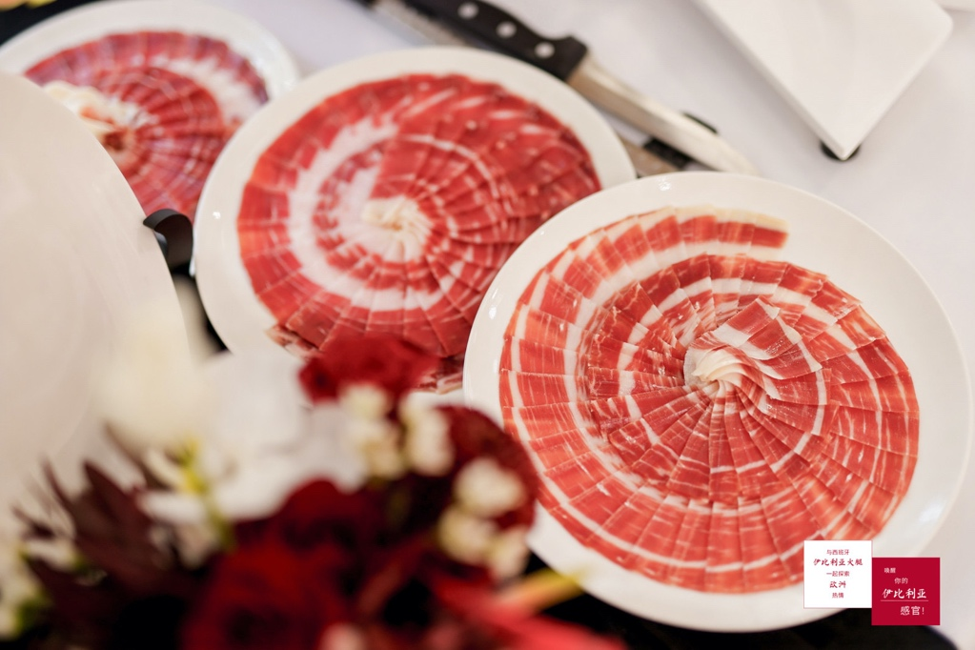

预告来袭！ “伊比利亚火腿餐厅周” 冬季版即将登场！

官网的正式上线，标志着伊比利亚火腿继续深耕中国市场又迈出了重要一步。这一举措与伊比利亚猪肉产业联合组织（ASICI）在华举办的多项推广活动相辅相成，旨在让伊比利亚火腿更贴近中国消费者，同时持续提升其价值内核与独特品质的认知度。其中包括伊比利亚猪肉产业联合组织将携手北京多家知名餐厅于2026年1月推出的“伊比利亚火腿餐厅周” 冬季版。

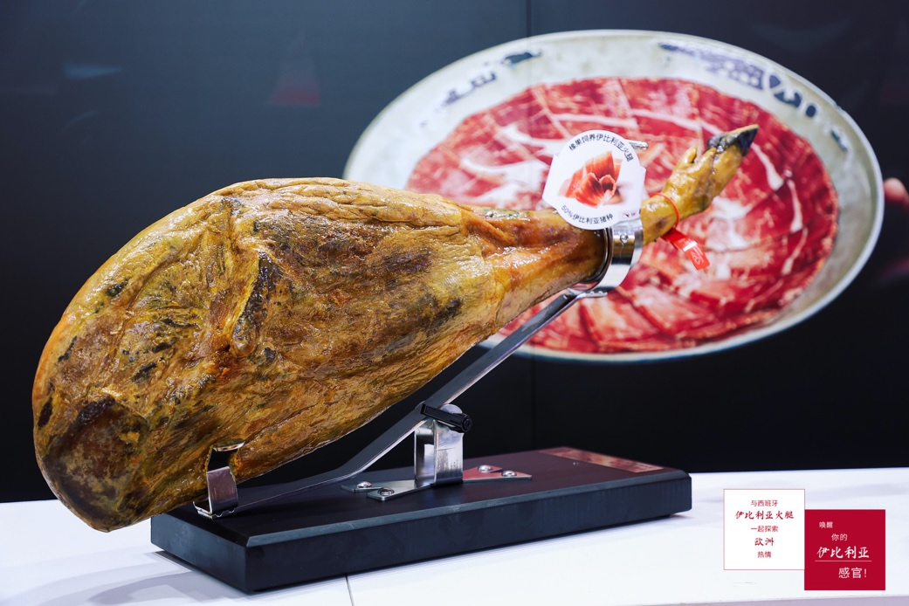

这个双节，不妨从登录伊比利亚火腿官网（https://ibericosense.cn）开始，解锁欧洲美食的奥秘；再带上一份伊比利亚火腿，与家人友人围坐餐桌，让 “伊比利亚感官” 在团圆时刻被唤醒。2026 年 1 月，北京 “伊比利亚火腿餐厅周” 冬季版更值得期待，一场持续的美食盛宴，正等待与你相遇！

关于ASICI
伊比利亚猪肉产业联合组织（ASICI）是一个非营利性的农业食品行业组织，超95%的伊比利亚猪生产组织（养殖户）和超95%的伊比利亚猪肉加工组织（工厂）都是协会的成员。协会成立于1992年，已于1999年得到西班牙农业、渔业和食品部颁发的“伊比利亚猪肉产业的农业食品产业组织”认证。

